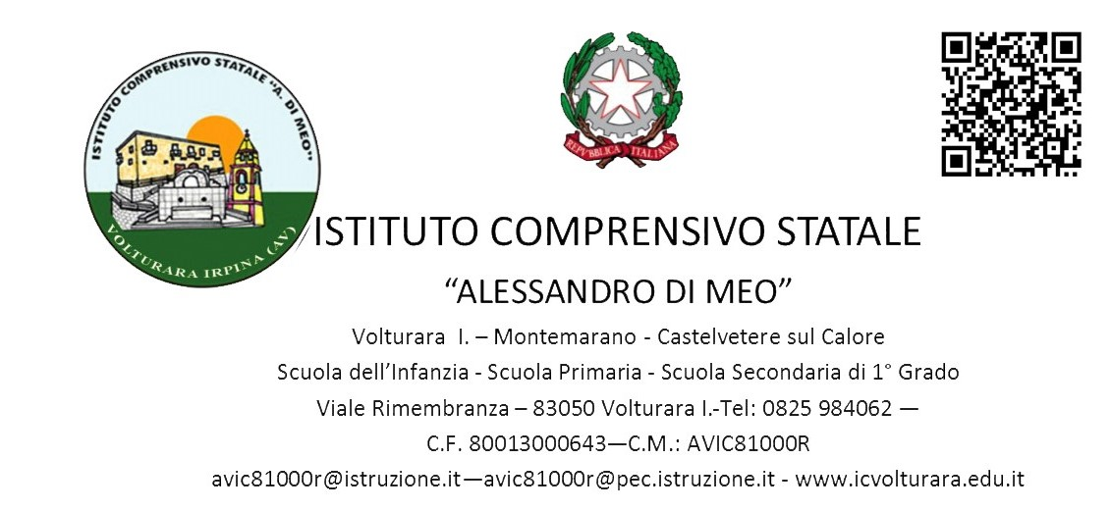

AL PERSONALE ATA INTERESSATO
ALL’ALBO
AL SITO WEB

LA DIRIGENTE SCOLASTICA

VISTO l’avviso prot. N. 2765 del 04.07.2019 dell’Ufficio Scolastico Regionale per la Campania- Uff.
VII^ Ambito Territoriale per la Provincia di Avellino Area quinta – sezione A.T.A.

DECRETA

In data odierna la pubblicazione, sul sito web www.icvolturara.edu.it all’albo pretorio, delle graduatorie definitive di I e II fascia d’Istituto del personale ATA – Anno scolastico 2019/2020.

LA DIRIGENTE SCOLASTICA
Dott.ssa Emilia Di Blasi

